Nom : …………………………….
CP

Mesures
Fiche
9a

Calculer avec les euros.
Se familiariser avec la monnaie.

Date : …………………………….

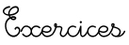
La monnaie (1)

Ecris la somme que possède chaque enfant.

1
http://www.i-profs.fr


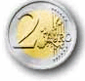


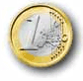
…..€
…..€
…..€

3
Indique les sommes en euros.

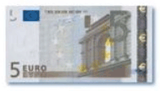
.
…..€
…..€
…..€

Entoure les sommes qu’il faut pour acheter les objets.

4


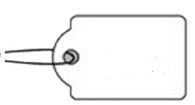
9 €

6 €
7 €

Dessine le moins de pièces d’ et de qu’il faut pour acheter les objets.

5


9 €

5 €


Nom : …………………………….
CP

Mesures
Fiche
9a

Calculer avec les euros.
Se familiariser avec la monnaie.

Date : …………………………….


La monnaie (1)

Ecris la somme que possède chaque enfant.

1
http://www.i-profs.fr

5 €
6 €
7 €

3
Indique les sommes en euros.

.
8 €
9 €
10 €

Entoure les sommes qu’il faut pour acheter les objets.

4
9 €
6 €
7 €

Dessine le moins de pièces d’ et de qu’il faut pour acheter les objets.

5

9 €

5 €
21
21
21
11
21
21
11
21

